Лабораторна робота "Дослідження систем супутникового телебачення"

Мета роботи
Дана лабораторна робота призначена для дослідження параметрів системи супутникового телебачення за допомогою програмного симулятора з метою отримання практичних навиків вибору оптимальних налаштувань системи для забезпечення приймання якісного телевізійного сигналу з різних супутників в конкретній місцевості.

Базові аспекти програмної симуляції системи супутникового ТБ
Використання програмних засобів формування візуальної реальності для симуляції параметрів супутникової системи в реальному часі, дозволяє отримати практичні навики по вивченню та налаштуванню системи.
Дана лабораторна робота по дослідженню систем супутникового телебачення за допомогою програмного симулятора є продовженням практичного заняття з розрахунку систем супутникового телебачення. При її виконанні студенти мають змогу перевірити правильність своїх розрахунків отриманих на практичному занятті, а також мануально перевірити залежність якості передачі телевізійного сигналу з супутника від зміни параметрів системи та різних кліматичних умов.
Завдання до лабораторної роботи:
1. Дослідити системи супутникового телебачення та бути готовим до відповідей на контрольні запитання.
2. За допомогою віртуальної реалізації системи супутникового телебачення в середовищі інформаційно-комунікаційної системи "ПОЛІДАР" дослідити систему супутникового телебачення для отримання якісного зображення.
3. За результатами дослідження скласти звіт

Варіанти:
№ бригади | Місце прийому |  | Супутник |  |  | Коеф.шуму конвертора Кш (дБ) | Смуга частот | Надійність
 | B | L | Назва | f, ГГц | Сигнал
1 | 46 | 38 | IntelSat 709 Ku band Sport2 | 12,75 ГГц | аналог. | 0,2 | 27 | 99,5
2 | 47 | 36 | Atlantic Bird 3 Widebeam West | 10,7 ГГц | цифра. | 0,3 | 28 | 99,9
3 | 48 | 34 | Hotbird 1 Ku-Band | 10,7 ГГц | аналог. | 0,4 | 29 | 99,95
4 | 49 | 32 | Hotbird 2 Widebeam | 12,6 ГГц | цифра. | 0,5 | 30 | 99,9
5 | 50 | 30 | Eutelsat W2 East | 13,5 ГГц | аналог. | 0,6 | 31 | 99,9
6 | 46 | 28 | IntelSat 90 Ku band Sport1 | 11,7 ГГц | цифра. | 0,7 | 27 | 99,95
7 | 47 | 26 | Hellas Sat2 S2 | 14 ГГц | аналог. | 0,8 | 28 | 99,5
8 | 48 | 24 | IntelSat 10-02 Ku band Sport1 | 12,3 ГГц | цифра. | 0,9 | 29 | 99,9
9 | 49 | 37 | IntelSat 603 Ku band East Sport | 12,0 ГГц | аналог. | 1,0 | 30 | 99,95
10 | 50 | 35 | Thor 3 Ku band | 11,2 ГГц | цифра. | 1,1 | 31 | 99,5
11 | 47 | 33 | EutelSat W3A European C | 14,5 ГГц | аналог. | 1,2 | 27 | 99,9
12 | 49 | 31 | IntelSat 901 Ku band | 13,2 ГГц | цифра. | 0,2 | 28 | 99,95

Порядок виконання роботи:
Запустити програму “SATTV
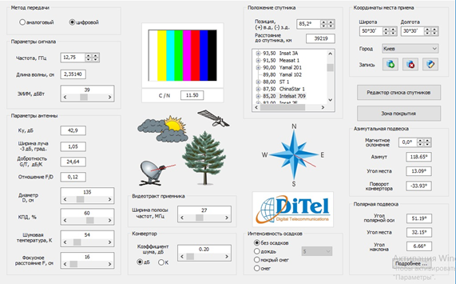
1.Для вказаного місця прийому (за картами покриття) встановлюємо ПЕІВ Р (ЭИИМ)[дБ*Вт]
1.1 Добавимо карти покриття. Для цього нажмемо на "Редактор" и выберемо супутник. Відкриємо папку Zone. Проглянувши вміст папки знайдемо наш супутник і відкриємо відпопідну до нього картинку

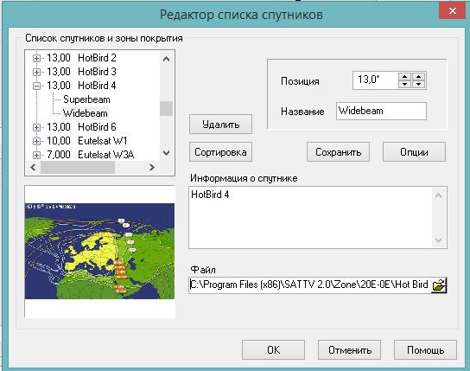

2.Для вказаної р/лінії за табл.1 робимо поправку на дощ ПЕІВ.
Таблиця 1
Надійність лінії, % | Тривалість простою радіолінії г/рік | Запас на дощ, дБ
 |  | 10 ГГц | 20 ГГц | 30 ГГц
99,5 | 44 | 1 | 3 | 6
99,9 | 8,8 | 3 | 10 | 20
99,95 | 4,4 | 5 | 20 | >30
99,99 | 0,88 | 15 | >30 | -
3.За таблицею 2 для Рд і Кш визначається діаметр приймальної антени D та розраховується коефіцієнт підсилення за формулою.
Таблиця 2
Рівень сигналу, дБВт/м^2 | Діаметер індивідуальної антени (в метрах)  при рівні шума конвертора, дБ
 | 1,2 | 1,0 | 0,9 | 0,8
52 | 0,55 | 0,55 | 0,55 | 0,55
51 | 0,55 | 0,55 | 0,55 | 0,55
50 | 0,60 | 0,55 | 0,55 | 0,55
49 | 0,75 | 0,65 | 0,65 | 0,60
48 | 0,80 | 0,70 | 0,70 | 0,65
47 | 0,85 | 0,80 | 0,80 | 0,75
46 | 0,95 | 0,90 | 0,90 | 0,85
45 | 1,05 | 1,00 | 0,95 | 0,90
44 | 1,20 | 1,15 | 1,10 | 1,05
43 | 1,35 | 1,30 | 1,25 | 1,15
42 | 1,50 | 1,45 | 1,40 | 1,30
41 | 1,70 | 1,60 | 1,55 | 1,45
40 | 1,90 | 1,80 | 1,75 | 1,65
37,5 | 2,55 | 2,40 | 2,35 | 2,25
35,5 | 3,20 | 3,00 | 2,95 | 2,75
33,5 | 3,95 | 3,70 | 3,60 | 3,35
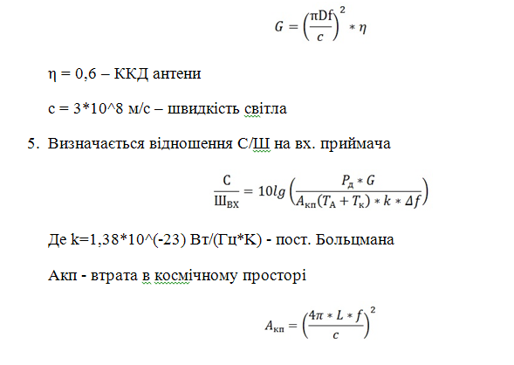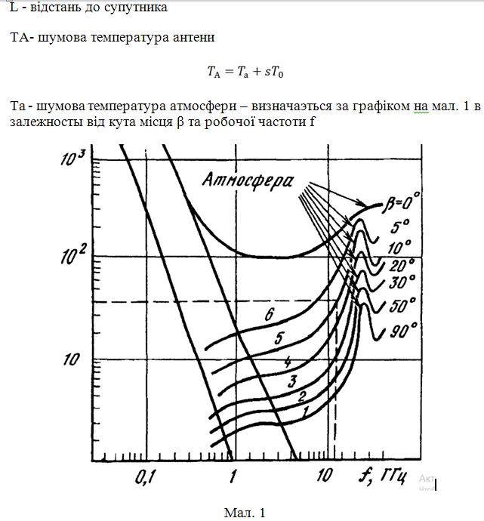
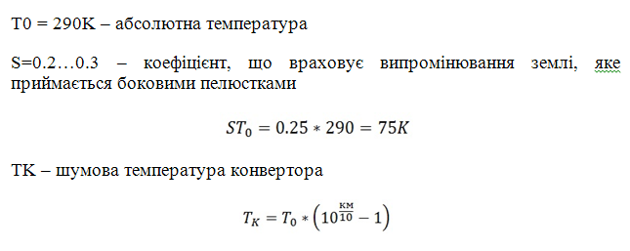
1. Після проведення розрахунків на комп'ютері встановлюються всі параметри системи, порівнюються з отриманими результатами та розробляються рекомендації для оптимізації даної системи супутникового телебачення.
2. Зняти залежність відношення С/Ш для аналогового та цифрового сигналів від кожного з параметрів – ПЕІВ, діаметра антени, шумової температури, смуги частот та коефіцієнта шуму конвертора при незмінних інших параметрах системи.
3. За результатами дослідження побудувати графіки цих залежностей – на одному графіку для аналогового та цифрового сигналів і вказати значення параметру при якому сигнал якісний, зашумлений або відсутній.
4. Повернутися до вихідних значень системи і дослідити залежність відношення С/Ш від зміни кліматичних умов прийому.
5. Зробити висновки по даній роботі.

